Информация о результатах
проверки соблюдения законодательства Российской Федерации и иных нормативных правовых актов о контрактной системе в сфере закупок товаров, работ, услуг для обеспечения государственных и муниципальных нужд муниципального бюджетного учреждения спортивной школе р.п. Озинки

Наименование контрольного органа в сфере закупок: финансовое управление администрации Озинского муниципального района Саратовской области.
Дата акта, место составления акта: 31 июля 2019 года, р.п.Озинки.
Дата и номер приказа о проведении проверки: приказ начальника финансового управления администрации Озинского муниципального района от 24.06.2019г. № 20.
Основание проведения проверки: часть 8 статьи 99 Федерального закона от 05.04.2013г. ФЗ-№ 44 «О контрактной системе в сфере закупок товаров, работ, услуг для обеспечения государственных и муниципальных нужд»; постановление от 31 декабря 2013 года № 557 « Об утверждении Порядка осуществления финансовым управлением администрации Озинского муниципального района внутреннего муниципального финансового контроля»; план проведения проверок в сфере закупок на II полугодие 2019 года.
Цель проведения проверки: предупреждение и выявление нарушений законодательства и иных нормативных правовых актов Российской Федерации о контрактной системе в сфере закупок.
Срок проведения проверки: с 08 июля по 31 июля 2019 года.
Проверяемый период: с 01 января по 30 июня 2019 года.
Проверяющий: Ширяева Наталья Владимировна – консультант отдела бюджетного учета и отчетности финансового управления администрации Озинского муниципального района.
Наименование, адрес местонахождения Субъекта контроля проверки: Муниципальное бюджетное учреждение спортивная школа р.п. Озинки Озинского муниципального района Саратовской области (далее- Учреждение, заказчик); место нахождения Учреждения: 413620, Саратовская область, Озинский район, р.п.Озинки, ул.Молодежная, 4. ИНН/КПП 6423004649 / 642301001.
Для проверки представлены сведения о внесении записи в Единый государственный реестр юридических лиц по месту нахождения 16.04.1996г. за основным государственным регистрационным номером (ОГРН) 1026400706815.
Проверка проведена с предварительным уведомлением проверяемого Субъекта в форме последующего контроля процедур по осуществлению закупок путем запроса необходимых материалов и разъяснений у проверяемого Субъекта. С оригиналом приказа о проведении проверки, Субъект проверки ознакомлен.
Документы, представленные субъектом проверки: Учредительные документы, приказы, сведения для формирования лимитов бюджетных обязательств и показателей кассового плана по расходам бюджета на I полугодие 2019 года по Учреждению; план график размещения заказов на поставки товаров, выполнение работ, оказание услуг для нужд заказчиков на 2019 год; отчет об исполнении учредителем плана его финансово – хозяйственной деятельности (форма 0503737), муниципальные контракты и договора, заключенные для осуществления закупок на I полугодие 2019 год, отчет по закупкам за проверяемый период.
Проверка осуществлена выборочным методом путем рассмотрения и анализа истребованных документов, а также сведений, размещенных на официальном сайте Российской Федерации в сети Интернет для размещения информации о размещении заказов на поставки товаров, выполнение работ, оказание услуг www.zakupki.gov.ru (далее по тексту – официальный сайт).
В результате проведенной проверки установлено следующее:
Муниципальное бюджетное учреждение спортивная школа р.п.Озинки Озинского муниципального района Саратовской области является юридическим лицом. В проверяемом периоде Учреждение действовало на основании Устава, утвержденного постановлением администрации Озинского муниципального района Саратовской области от 12.12.2017 № 322 зарегистрированного Межрайонной инспекцией Федеральной налоговой службы №9 по Саратовской области 22.12.2017г.
Учредителем спортивной школы р.п.Озинки является администрация Озинского муниципального района.
Учреждение имеет обособленное имущество на праве оперативного управления: Нежилое здание: Саратовская область, р.п. Озинки, ул. Молодежная, д.4, нежилое здание – спортивный зал: Саратовская область, Озинский район, п. Сланцевый Рудник, д.24 а, нежилое здание - Дом культуры «Прогресс»: Саратовская область, р.п. Озинки, ул. Александрова, д.17., самостоятельный баланс, вправе в установленном порядке открывать лицевые счета в Финансовом управлении администрации Озинского муниципального района и органах казначейства.
Учреждение вправе от своего имени заключать договоры, приобретать и осуществлять имущественные и неимущественные права, нести ответственность, исполнять обязанности, выступать истцом и ответчиком в судах.
Учреждение имеет печать установленного образца, штамп и бланки со своим наименованием.
Основными задачами МБУ СШ р.п. Озинки являются:
- оказание услуг (выполнения работ) в сфере физической культуры и спорта, предусмотренных федеральными законами, нормативными правовыми актами;
- развитие и популяризация видов спорта, обеспечение функционирования системы отбора спортивного резерва, участие в спортивных мероприятиях и достижения определенного спортивного результата через программно-целевой характер деятельности;
- обеспечение необходимых условий для личностного развития, укрепления здоровья, приобретения знаний, умений и навыков в области физической культуры и спорта, формирование культуры здорового и безопасного образа жизни, выявление и отбор наиболее одаренных детей и подростков;
- организация и проведение тренировочных мероприятий на основе программ спортивной подготовки, финансовое обеспечение, материально-техническое обеспечение, в том числе, обеспечение спортивной экипировкой, спортивным оборудованием и инвентарем;
- составление индивидуальных планов спортивной подготовки, разработка программ спортивной подготовки по видам спорта, обеспечение участия спортсменов в официальных спортивных мероприятиях;
- проведение мероприятий по спортивно-оздоровительной работе в форме проведения физкультурно-оздоровительных или спортивно-оздоровительных занятий.
Муниципальное бюджетное учреждение спортивная школа р.п. Озинки Озинского муниципального района Саратовской области возглавляет директор. На основании приказа от 28 декабря 2018 года № 13 л-с на должность директора Учреждения назначен Шестоперов Александр Юрьевич.
Ведение бухгалтерского учета МБУ СШ р.п.Озинки осуществляет муниципальное казенное учреждение «Централизованная бухгалтерия учреждений культуры Озинского муниципального района» (далее – МКУ «ЦБ учреждений культуры», Централизованная бухгалтерия) на безвозмездной основе (договор № 4 от 01.01.2019).
Право первой подписи бухгалтерских и финансовых документов в проверяемом периоде имеет:
- директор МБУ СШ р.п.Озинки Шестоперов А.Ю. .;
Право второй подписи имеет:
- И.о руководителя МКУ «ЦБ учреждений культуры ОМР» Хаймулдина Е.А..
Контрактный управляющий
Организация закупок в Учреждении осуществляется в соответствии с законодательством о контрактной системе.
В силу ч. 2 ст. 38, ч. 28 ст. 112 Федерального закона от 05.04.2013 № 44-ФЗ «О контрактной системе в сфере закупок товаров, работ, услуг для обеспечения государственных и муниципальных нужд» (далее – Федеральный закон № 44-ФЗ), с 01.01.2014 Заказчик обязан назначить контрактного управляющего либо создать контрактную службу.
Приказом от 30 декабря 2018 года № 30-ОД назначен контрактный управляющий и наделен обязанностями контрактных управляющих, что соответствует ст. 38 Закона.
В соответствии с ч. 6 ст. 38 Федерального закона № 44-ФЗ, работники контрактной службы, контрактный управляющий должны иметь высшее образование или дополнительное профессиональное образование в сфере закупок. В соответствии с ч. 23 ст. 112 Федерального закона № 44-ФЗ, до 1 января 2017 года работником контрактной службы или контрактным управляющим может быть лицо, имеющее профессиональное образование или дополнительное профессиональное образование в сфере размещения заказов на поставки товаров, выполнение работ, оказание услуг для государственных и муниципальных нужд.
Кроме того, принцип профессионализма Заказчика заложен в ст. 6 и ст. 9 Федерального закона № 44-ФЗ. Так, согласно ст. 9 Федерального закона № 44-ФЗ, контрактная система в сфере закупок предусматривает осуществление деятельности Заказчика на профессиональной основе, с привлечением квалифицированных специалистов, обладающих теоретическими знаниями и навыками в сфере закупок. Заказчики принимают меры по поддержанию и повышению уровня квалификации и профессионального образования должностных лиц, занятых в сфере закупок, в том числе, путем повышения квалификации или профессиональной переподготовки в сфере закупок, в соответствии с законодательством Российской Федерации.
В нарушении части 6 статьи 38 Федерального закона №44-ФЗ следует, что контрактный управляющий должен иметь высшее образование или дополнительное профессиональное образование в сфере закупок. Шестоперов А.Ю. не имеет дополнительного профессионального образования в сфере закупок.
Согласно ст. 72 Бюджетного кодекса Российской Федерации закупки товаров, работ, услуг для обеспечения государственных (муниципальных) нужд осуществляются в соответствии с законодательством Российской Федерации о контрактной системе в сфере закупок товаров, работ, услуг для обеспечения государственных и муниципальных нужд с учетом положений Бюджетного кодекса Российской Федерации. Муниципальные контракты заключаются в соответствии с планом-графиком, сформированным и утвержденным в установленном законодательством Российской Федерации о контрактной системе в сфере закупок товаров, работ, услуг для обеспечения государственных и муниципальных нужд порядке, и оплачиваются в пределах лимитов бюджетных обязательств.
Проверка сроков размещения на официальном сайте планов-графиков размещения заказов на поставки товаров, выполнения работ, оказание услуг для нужд заказчиков, порядка ведения плана-графика, наличия в нем информации о закупках.
В соответствии с ч. 11 ст. 21 Федерального закона № 44-ФЗ обязательным документом, на основании которого осуществляются закупки, является план-график.
Проверка сроков размещения на официальном сайте планов-графиков размещения заказов на поставки товаров, выполнения работ, оказание услуг для нужд заказчиков, порядка ведения плана-графика, наличия в нем информации о закупках.
В ходе проверки изучен и рассмотрен план-график размещения заказов на поставку товаров, выполнения услуг для обеспечения государственных и муниципальных нужд на 2019 год, опубликованный на официальном сайте «zakupki.gov.ru» 28.06.2019 года.
План – график размещается на Официальном сайте не позднее одного календарного месяца после принятия закона (решения) о бюджете. Решение Районного Собрания от 17.12.2018 год № 169 «О бюджете Озинского муниципального района на 2019 год», план-график размещения заказов на поставки товаров, выполнения работ, оказание услуг на 2019 год МБУ СШ р.п. Озинки должен быть опубликован не позднее 16 января 2019 года, фактически план-график заказчиком размещен 28.06.2019г.

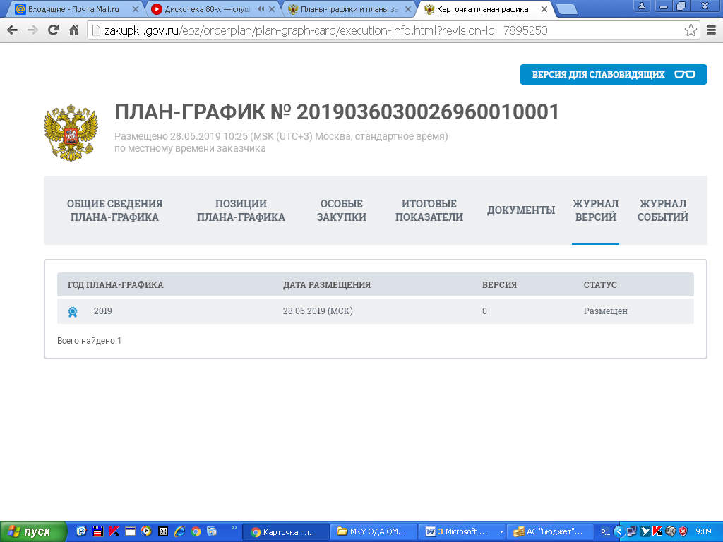
Для информации: нарушение срока утверждения плана закупок, плана-графика закупок (вносимых в эти планы изменений) или срока размещения плана закупок, плана-графика закупок (вносимых в эти планы изменений) в единой информационной системе в сфере закупок - влечет наложение административного штрафа на должностных лиц в размере от пяти тысяч до тридцати тысяч рублей. (ч.4 ст.7.29.3 КоАП РФ)
План-график размещения заказов на поставку товаров, выполнения работ, оказание услуг для обеспечения государственных и муниципальных нужд сформирован и утвержден на 28.06.2019 года в сумме 759,00 тыс.руб. Годовой объем закупок у единственного поставщика (подрядчика, исполнителя) предусмотрен:
- на основании пункта 4 части 1 статьи 93 Федерального закона № 44-ФЗ от 05.04.2013г. на сумму – 759,0 тыс.руб.
Соблюдение требований к обоснованию закупок и обоснованности закупок.
Заказчик должен обосновать каждую закупку при формировании плана закупок, плана-графика. Иными словами, он должен установить соответствие планируемой закупки целям осуществления закупок, а также законодательству РФ и иным нормативным правовым актам о контрактной системе в сфере закупок (п. 1 ст. 18 Закона о контрактной системе).
Согласно статье 18 Закона о контрактной системе при формировании плана закупок Заказчиком осуществляется обоснование закупки. Постановлением Правительства Российской Федерации от 05.06.2015 № 555 «Об установлении порядка обоснования закупок товаров, работ и услуг для обеспечения государственных и муниципальных нужд и форм такого обоснования», установлены:
- правила обоснования закупок товаров, работ и услуг для обеспечения государственных и муниципальных нужд;
- форма обоснования закупок товаров, работ и услуг для обеспечения государственных и муниципальных нужд при формировании и утверждении плана закупок;
- форма обоснования закупок товаров, работ и услуг для обеспечения государственных и муниципальных нужд при формировании и утверждении плана-графика закупок.
В проверяемом периоде план-график не формировался, не утверждался, соответственно форма обоснования закупок товаров работ и услуг для государственных и муниципальных нужд не применялась.
Проверка соблюдения требований, установленных к определению и обоснованию начальной (максимальной) цены контракта, и в предусмотренных Федеральным законом 44-ФЗ случаях цены контракта, заключаемого с единственным поставщиком (подрядчиком, исполнителем).
В соответствии с ч. 1 ст. 22 Федерального закона № 44-ФЗ начальная (максимальная) цена контракта и в предусмотренных Федеральным законом № 44-ФЗ случаях цена контракта, заключаемого с единственным поставщиком (подрядчиком, исполнителем), определяются и обосновываются заказчиком посредством применения одного или нескольких методов:
- метода сопоставимых рыночных цен (анализа рынка),
- нормативного метода,
- тарифного метода,
- проектно-сметного метода,
- затратного метода.
Заказчиком для определения и обоснования начальной (максимальной) цены контрактов (договоров) в проверяемом периоде не один из методов не применялся, в виду отсутствия контрактов (договоров).

Осуществление закупок путем проведения конкурентных способов определения поставщика (исполнителя, подрядчика) за проверяемый период:
- для нужд Учреждения закупки в форме конкурса, аукциона в электронной форме, запроса котировок, запроса предложений не осуществлялись.
Осуществление закупки у единственного поставщика (исполнителя, подрядчика) в соответствии со ст. 93 Закона за проверяемый период:
- закупки у единственного поставщика (исполнителя, подрядчика) в форме гражданско-правовых договоров не осуществлялись.
Ведение единого реестра государственных и муниципальных контрактов в соответствии с требованиями ст. 103 Федерального закона № 44-ФЗ о контрактной системе за проверяемый период:
- сведения о заключении, изменении и прекращении действий муниципальных контрактов в едином реестре государственных и муниципальных контрактов не размещались, в связи с отсутствием заключенных контрактов (договоров).
Заключение
На основании вышеизложенного, в целях исключения нарушений требований, законодательства Российской Федерации и иных нормативных правовых актов о контрактной системе в сфере закупок товаров, работ, услуг для обеспечения государственных и муниципальных нужд, муниципального бюджетного учреждения спортивной школе р.п. Озинки:
- не допускать в дальнейшей работе отмеченные в данном акте недостатки;
- строго руководствоваться положениями Федерального закона № 44-ФЗ и иными нормативными правовыми актами о контрактной системе в сфере закупок;
-повысить ответственность должностного лица, ответственных за осуществления закупок товаров, работ, услуг, за соблюдением законодательства Российской Федерации при осуществлении закупок;
-организовать контроль за сроками размещения плана закупок и плана графика закупок, внесения изменений к ним;
-принять меры по размещению отчетов за полугодие 2019 года об объеме закупок у субъектов малого предпринимательства, социально ориентированных некоммерческих организаций в соответствии с п.4 ст.30 Закона №44-ФЗ.
- проанализировать выявленные проверкой нарушения законодательства и принять меры по недопущению их в дальнейшей работе.

